СОДЕРЖАНИЕ
ВВЕДЕНИЕ 8
1 ИССЛЕДОВАТЕЛЬСКИЙ ЭТАП. ПОДБОР, АНАЛИЗ И СТРУКТУРИРОВАНИЕ МАТЕРИАЛА ПО ПРЕДМЕТНОЙ ОБЛАСТИ 9
1.1 История развития заданной экономической деятельности в РФ в 21 веке 9
1.2 Текстовое описание основного бизнес-процесса юридических лиц 9
1.3 Региональные особенности субъекта Российской Федерации: Ленинградская область 10
1.4 Regional characteristics of a constituent entity: Leningrad Region 10
1.5 Сравнение субъектов РФ: Ленинградская область, Саха-Якутия и Воронежская область 11
1.6 Формирование списка источников 11
2 АНАЛИТИЧЕСКИЙ ЭТАП. СИНТЕЗ МАТЕРИАЛА ПО ПРЕДМЕТНОЙ ОБЛАСТИ 13
2.1 Алгоритм реализации рассматриваемого бизнес-процесса 13
2.2 Графическая модель рассматриваемого бизнес-процесса в нотации BPMN 2.0 13
2.3 Автоматизируемые операции рассматриваемого бизнес-процесса 16
2.4 Логическая модель базы данных для предметной области 16
2.5 Математическая модель параметров рассматриваемого бизнес-процесса 18
3 ОРГАНИЗАЦИОННЫЙ ЭТАП. ОРГАНИЗАЦИОННОЕ ОБЕСПЕЧЕНИЕ ПО ПРЕДМЕТНОЙ ОБЛАСТИ 19
3.1 Основные компетенции исполнителей бизнес-процесса в естественно-научных дисциплинах 19
3.2 Профессиональный состав участников команды для задач автоматизации рассматриваемого бизнес-процесса 19
3.3 Направления личностного и профессионального развития на примере рассматриваемого бизнес-процесса 19
4 ПРОЕКТНЫЙ ЭТАП. ПРОЕКТНЫЕ РЕШЕНИЯ ПО ПРЕДМЕТНОЙ ОБЛАСТИ 21
4.1 Сравнение и обоснование выбора средств разработки ИТ-решений для рассматриваемого бизнес-процесса 21
4.2 Физическая модель базы данных для предметной области 21
ЗАКЛЮЧЕНИЕ 24
СПИСОК ИСТОЧНИКОВ 25

ВВЕДЕНИЕ
Целью Учебной практики является получение навыков по универсальным и общеобразовательным компетенциям направления подготовки 09.03.03 Прикладная информатика профиль «Информатизация организаций».
Задачами Учебной практики являются:
- Изучить научную и техническую литературу, электронные информационно-образовательные ресурсы, применяемые для профессиональной деятельности по теме практики.
- Практически выполнить: используя открытые источники сети Интернет, провести обследование и анализ предметной области; реализовать синтез моделей по предметной области; сформировать организационное обеспечение по предметной области; предложить проектное решение по предметной области.
- Ознакомиться: с актуальными нормативно-правовыми документами, международными и отечественными стандартами по теме практики
Предметная область:
- основной бизнес-процесс юридических лиц: производство сухого картофельного пюре
- деятельность юридических лиц по ОКВЭД (2026): 10.31 Переработка и консервирование фруктов и овощей
- Регион РФ (базовый): Ленинградская область. Дополнительные регионы РФ: Саха-Якутия и Воронежская область.

1 ИССЛЕДОВАТЕЛЬСКИЙ ЭТАП. ПОДБОР, АНАЛИЗ И СТРУКТУРИРОВАНИЕ МАТЕРИАЛА ПО ПРЕДМЕТНОЙ ОБЛАСТИ

1.1 История развития заданной экономической деятельности в РФ в 21 веке
В данном пункте требуется на 1-2 страницы описать заданную экономическую деятельность. Например, применительно к тому, что написано во ВВЕДЕНИИ это должна быть деятельность по переработке и консервированию фруктов и овощей. Нужно уделить вниманию, что представляет собой такой вид деятельности, как развивается этот вид деятельности от начала 21 века по текущий момент: объемы производства, предприятия, какие регионы или компании занимают лидирующие позиции, поставляется ли продукт/услуга на экспорт и т.д.

1.2 Текстовое описание основного бизнес-процесса юридических лиц
В данном пункте требуется на 3-5 страниц дать текстовое описание основного процесса, применительно в данному шаблону здесь должно описываться как реализуется производство сухого картофеля на соответствующих предприятиях, начиная от момента обработки сырья до упаковки готового продукта. Текстовое описание должно быть подробным, чтобы в дальнейшем на его основе можно было построить модель процесса в нотации BPMN 2.0. В текстовом описании необходимо уделить внимание тому, кто является исполнителем операций в процессе и с помощью чего выполняются операции.

1.3 Региональные особенности субъекта Российской Федерации: Ленинградская область
В данном пункте требуется на 2-3 страницы дать описание основного региона РФ: анализ динамики основных показателей (с представлением таблиц значений и графиков), социальных, культурных, демографических и экономических особенностей на русском языке.
В качестве основных показателей могут взяты размеры регионального ВВП, размеры доходов и расходов регионального бюджета, среднего уровня заработной платы и медианное значение заработной платы и т.д., а также иные показатели, отражающие социальные, культурные, демографические и экономические особенности региона.

1.4 Regional characteristics of a constituent entity: Leningrad Region
В данном пункте требуется представить результата перевода на иностранный язык пункта 1.3.

1.5 Сравнение субъектов РФ: Ленинградская область, Саха-Якутия и Воронежская область
В данном пункте необходимо осуществить сравнение регионов, объем 1-2 страницы. В пункте необходимо применить не только текстовое описание, но и построить сравнительную таблицу. В сравнительной таблице критерии сравнения могут расширены.
Таблица 1 — Сравнительная таблица регионов
 | Регион основной  Ленинградская область | Регион дополнительный  Саха-Якутия | Регион дополнительный  Воронежская область
Территория
Население
Доступ к морю
Рождаемость
Экономика

1.6 Формирование списка источников
В данном пункте необходимо представить источники информации (1-2 страницы), которые были использованы для формирования Исследовательского этапа. В качестве источников может выступать ГОСТ, статьи в периодических печатных и электронных изданиях, учебники и пособия и т.д. Список источников целесообразно сделать по алфавиту. Для статей, учебников и пособий нужно указывать автора, название статьи/издания, место издания и т.д. Ниже приведен пример.
- ГОСТ Р ИСО 15704:2008 Промышленные автоматизированные системы. Требования к стандартным архитектурам и методологиям предприятия. — Электронный фонд правовых и нормативно-технических документов. — URL: https://docs.cntd.ru/document/1200076802 (Дата обращения 30.06.2026)
- Федеральный закон «Об информации, информационных технологиях и о защите информации» № 149-ФЗ от 27.07.2006 — URL: https://www.consultant.ru/document/cons_doc_LAW_61798/c5051782233acca771e9adb35b47d3fb82c9ff1c/ (Дата обращения 30.06.2026)
- Могилко Д. Функционально-стоимостный анализ бизнес-процессов. — URL: https://www.businessstudio.ru/articles/article/funktsionalno_stoimostnyy_analiz_biznes_protsessov/ (Дата обращения 30.06.2026)
- Моделирование бизнес-процессов: учебник и практикум для вузов / О.И. Долганова, Е.В. Виноградова, А.М. Лобанова; под ред. О.И. Долгановой — 3-е изд., перераб. и доп. — Москва: Издательство Юрайт, 2026. — 245 с.

2 АНАЛИТИЧЕСКИЙ ЭТАП. СИНТЕЗ МАТЕРИАЛА ПО ПРЕДМЕТНОЙ ОБЛАСТИ

2.1 Алгоритм реализации рассматриваемого бизнес-процесса
В данном пункте требуется на 1-2 страницы представить алгоритм реализации бизнес-процесса, указав название процесса, по которому будет создаваться алгоритм, затем построив UML activity diagram и сделав текстовое пояснение к алгоритму.

2.2 Графическая модель рассматриваемого бизнес-процесса в нотации BPMN 2.0
В данном пункте требуется представить графическую модель основного бизнес-процесса юридических лиц в нотации BPMN 2.0 согласно выданному заданию.
Графическая модель должна опираться на текстовое описание из пункта 1.2. В графической модели все операции должны быть типизированы. Поскольку графическая модель будет в виде рисунков, то необходимо обеспечить читабельность рисунков, это можно сделать, если использовать промежуточное событие-ссылку.
Объем пункта от 3 до 4 страниц
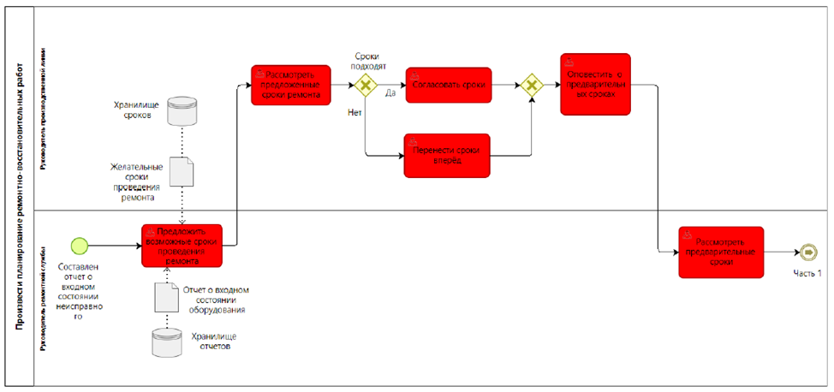
Рисунок 1 — Модель бизнес-процесса производства сухого картофеля (часть 1)
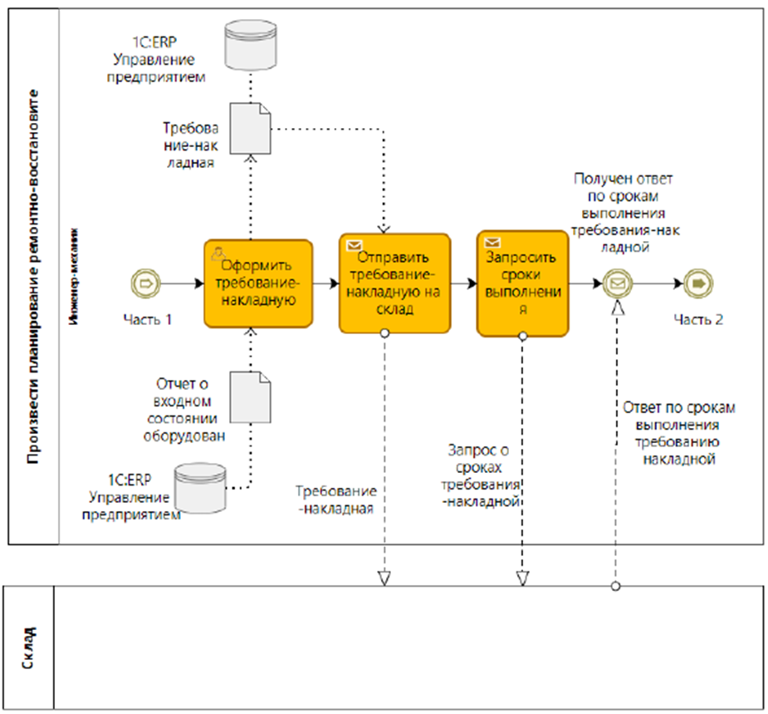
Рисунок 2 — Модель бизнес-процесса производства сухого картофеля (часть 2)
Рисунок 3 — Модель бизнес-процесса производства сухого картофеля (часть 3)
Рисунок 4 — Модель бизнес-процесса производства сухого картофеля (часть 3)
В конце пункта перечислить все должности/роли, задействованные в процессе.

2.3 Автоматизируемые операции рассматриваемого бизнес-процесса
В данном пункте требуется выявить и описать автоматизируемые операции рассматриваемого основного бизнес-процесса. Объем пункта от 1 до 2 страниц.

2.4 Логическая модель базы данных для предметной области
В данном пункте требуется представить результат разработки логической модели базы данных для предметной области (минимум 10 сущностей, 2 связи М:М, составы атрибутов).
Объем пункта от 1 до 2 страниц. В пункте указать, какое программное средство использовалось для построения логической модели.
Таблица 2 — Описание сущностей
Название сущности | Описание
Сущность 1
Сущность 2
Сущность 3
Сущность 4
Сущность 5
Сущность 6
Сущность 7
Сущность 8
Сущность 9
Сущность 10
Таблица 3 — Описание атрибутов сущностей
Сущности | Атрибут | Описание
Сущность 1
Сущность 2
Сущность 3
Сущность 4
Сущность 5
Сущность 6
Сущность 7
Сущность 8
Сущность 9
Сущность 10
Таблица 4 — Описание типов связей между сущностями
Родительская сущность | Дочерняя сущность | Мощность связи
На Рисунке 5 представлена логическая модель.

Рисунок 5 — Логическая модель

2.5 Математическая модель параметров рассматриваемого бизнес-процесса
В данном пункте требуется сформировать математическую модель (состав) параметров рассматриваемого основного бизнес-процесса. За основу берется графическая модель процесса и логическая модель данных. Объем пункта должен составлять от 1 до 3 страниц. Важно использовать встроенный математический редактор для описания параметров и модели.
Пример оформления представлен ниже.
В рамках поддержки профессионального развития основного персонала были выделены следующие ключевые показатели, требующие математического расчета:
- процент выполнения индивидуального плана развития;
- процент выполнения критериев целевого грейда;
- средний уровень владения компетенцией;
- оценка готовности к повышению.
Показатель процента выполнения индивидуального плана развития отражает, какая часть запланированных мероприятий уже выполнена сотрудником. Данный расчет производится по Формуле (2.1):

$$P=\frac{N}{M} × 100\%,$$ | $$(2.1)$$

где $P$— процент выполнения индивидуального плана развития;
$N$ — количество выполненных позиций ИПР;
$M$ — общее количество позиций в ИПР.
Показатель процента выполнения критериев целевого грейда отражает, насколько сотрудник соответствует требования целевого грейда. Данный расчет производится по Формуле (2.2):

$$G=\frac{D}{C} × 100\%,$$ | $$(2.2)$$

где $G$ — процент выполнения критериев целевого грейда;
$D$ — количество критериев целевого грейда, по которым достигнут
требуемый уровень;
$C$ — общее количество критериев, установленных для целевого грейда.

3 ОРГАНИЗАЦИОННЫЙ ЭТАП. ОРГАНИЗАЦИОННОЕ ОБЕСПЕЧЕНИЕ ПО ПРЕДМЕТНОЙ ОБЛАСТИ

3.1 Основные компетенции исполнителей бизнес-процесса в естественно-научных дисциплинах
В данном пункте требуется описать основные компетенции исполнителей бизнес-процесса в естественно-научных дисциплинах, которыми они должна обладать, чтобы выполнять процесс. Объём пункта от 2 до 3 страниц.

3.2 Профессиональный состав участников команды для задач автоматизации рассматриваемого бизнес-процесса
В данном пункте требуется представить состав участников, которые могут решить проблему автоматизацию рассматриваемого основного процесса, их роли, выполняемые функции, требования к профессиональным знаниям
Объем пункта от 3 до 4 страниц

3.3 Направления личностного и профессионального развития на примере рассматриваемого бизнес-процесса
В данном пункте требуется описать в каком направлении личностного и профессионального развития нужно двигаться, т.е. определить собственную роль в проектной команде через обоснование направления личностного и профессионального развития.
Объем пункта от 1 до 2 страниц.

4 ПРОЕКТНЫЙ ЭТАП. ПРОЕКТНЫЕ РЕШЕНИЯ ПО ПРЕДМЕТНОЙ ОБЛАСТИ

4.1 Сравнение и обоснование выбора средств разработки ИТ-решений для рассматриваемого бизнес-процесса
В данном пункте требуется сравнить и обосновать выбор средств разработки ИТ-решений для автоматизации основного бизнес-процесса в предметной области.
Средства сравнения указаны в задании на практику. Сравнение идет по критериям, которые определил студент, должна быть построена сравнительная таблица.
Таблица 5 — Сравнительная таблица
Критерий сравнения | Средство разработки 1 | Средство разработки 2 | Средство разработки 3

Объём пункта от 4 до 6 страниц.

4.2 Физическая модель базы данных для предметной области
В данном пункте требуется представить результат разработки физической модели базы данных для предметной области: минимум 12 таблиц, минимум один составной ключ, типы данных.
В Таблице 6 представлено описание сущностей и их атрибутов физической модели данных.
Таблица 6 — Сущности и их атрибуты
Сущность | Атрибуты | Тип данных | PK | FK
Сущность 1 | Атрибут Сущности 1
Сущность 1 | Атрибут Сущности 1
Сущность 1 | Атрибут Сущности 1
Сущность 2 | Атрибут Сущности 2
Сущность 2 | Атрибут Сущности 2
Сущность 2 | Атрибут Сущности 2
Сущность 3 | Атрибут Сущности 3
Сущность 3 | Атрибут Сущности 3
Сущность 3 | Атрибут Сущности 3
Сущность 4 | Атрибут Сущности 4
Сущность 4 | Атрибут Сущности 4
Сущность 4 | Атрибут Сущности 4
Сущность 5 | Атрибут Сущности 5
Сущность 5 | Атрибут Сущности 5
Сущность 5 | Атрибут Сущности 5
Сущность 6 | Атрибут Сущности 6
Сущность 6 | Атрибут Сущности 6
Сущность 6 | Атрибут Сущности 6
Сущность 7 | Атрибут Сущности 7
Сущность 7 | Атрибут Сущности 7
Сущность 7 | Атрибут Сущности 7
Сущность 8 | Атрибут Сущности 8
Сущность 8 | Атрибут Сущности 8
Сущность 8 | Атрибут Сущности 8
Сущность 9 | Атрибут Сущности 9
Сущность 9 | Атрибут Сущности 9
Сущность 9 | Атрибут Сущности 9
Сущность 10 | Атрибут Сущности 10
Сущность 10 | Атрибут Сущности 10
Сущность 10 | Атрибут Сущности 10
Сущность 11 | Атрибут Сущности 11
Сущность 11 | Атрибут Сущности 11
Сущность 11 | Атрибут Сущности 11
Сущность 12 | Атрибут Сущности 12
Сущность 12 | Атрибут Сущности 12
Сущность 12 | Атрибут Сущности 12

Объем пункта от 2 до 4 страниц. В пункте указать, какое программное средство использовалось для построения логической модели.
На Рисунке 6 представлена физическая модель.

Рисунок 6 — Физическая модель

ЗАКЛЮЧЕНИЕ
Таким образом цель Учебной практики: получение навыков по универсальным и общеобразовательным компетенциям направления подготовки 09.03.03 Прикладная информатика профиль «Информатизация организаций», достигнута.
Задачи Учебной практики решены:
- Изучить научную и техническую литературу, электронные информационно-образовательные ресурсы, применяемые для профессиональной деятельности по теме практики.
- Практически выполнить: используя открытые источники сети Интернет, провести обследование и анализ предметной области; реализовать синтез моделей по предметной области; сформировать организационное обеспечение по предметной области; предложить проектное решение по предметной области.
- Ознакомиться: с актуальными нормативно-правовыми документами, международными и отечественными стандартами по теме практики.

СПИСОК ИСТОЧНИКОВ
- ГОСТ Р ИСО 15704:2008 Промышленные автоматизированные системы. Требования к стандартным архитектурам и методологиям предприятия. — Электронный фонд правовых и нормативно-технических документов. — URL: https://docs.cntd.ru/document/1200076802 (Дата обращения 30.06.2026)
- Федеральный закон «Об информации, информационных технологиях и о защите информации» № 149-ФЗ от 27.07.2006 — URL: https://www.consultant.ru/document/cons_doc_LAW_61798/c5051782233acca771e9adb35b47d3fb82c9ff1c/ (Дата обращения 30.06.2026)
- Могилко Д. Функционально-стоимостный анализ бизнес-процессов. — URL: https://www.businessstudio.ru/articles/article/funktsionalno_stoimostnyy_analiz_biznes_protsessov/ (Дата обращения 30.06.2026)
- Моделирование бизнес-процессов: учебник и практикум для вузов / О.И. Долганова, Е.В. Виноградова, А.М. Лобанова; под ред. О.И. Долгановой — 3-е изд., перераб. и доп. — Москва: Издательство Юрайт, 2026. — 245 с.

